THIẾT BỊ KHÔNG DÂY

MKEAP-650 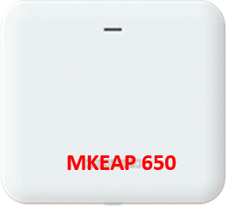
WI-FI 6 ACCESS POINT

Giới thiệu
MKEAP-650 là thiết bị điểm truy cập không dây (Access Point) chuẩn doanh nghiệp, hỗ trợ Wi-Fi 6 băng tần kép hoạt động đồng thời và được thiết kế với chuẩn bảo vệ IP55. Thiết bị hỗ trợ công nghệ MU-MIMO 2x2:2 cho cả chiều uplink và downlink giữa Access Point và nhiều thiết bị khách đồng thời, cung cấp tổng băng thông hợp nhất lên tới 3 Gbps.
Đáng chú ý, MKEAP-650 được tích hợp radio Bluetooth Low Energy (BLE) và ZigBee, cho phép triển khai các ứng dụng giá trị gia tăng như iBeacon.
Thiết bị có thể hoạt động độc lập (Standalone Mode) hoặc được quản lý tập trung thông qua nền tảng MK Networks CLOUD, CLOUD-VPC hoặc các bộ điều khiển dòng EWS/VEWS, mang lại khả năng kết nối linh hoạt và hiệu năng cao cho môi trường doanh nghiệp.
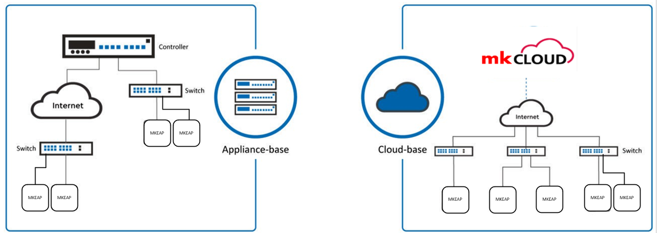

Đặc tính nổi bật
- Wi-Fi 6 MU-MIMO 2x2 tốc độ lên đến 3 Gbps
- Hỗ trợ tối đa 32 SSID
- Bảo mật Wi-Fi cấp doanh nghiệp
- Hỗ trợ BLE và ZigBee
- Chuẩn chống bụi nước IP55

